Урок 62
Тема уроку. Місце хімії серед наук про природу. Роль хімічних знань у пізнанні природи

Цілі уроку: проаналізувати контрольну роботу та скоригувати знання учнів; формувати уявлення учнів про хімію як науку про природу, показати її місце серед природничих наук.
Тип уроку: узагальнення й систематизації знань, умінь і навичок.
Форми роботи: розповідь учителя, навчальний семінар.
Обладнання: схеми «Розміри природних об’єктів і науки, що їх вивчають», «Місце хімії серед наук про природу».
ХІД УРОКУ
I. Організація класу

II. Аналіз контрольної роботи та коригування знань учнів

III. Місце хімії серед наук про природу
1. Розповідь учителя
2. Семінар з питань теми

IV. Закріплення вивченого матеріалу
Бесіда

V. Домашнє завдання
Опрацювати матеріал параграфа, підготувати повідомлення з тем «Значення хімічних процесів у природі», «Екологічні проблеми використання хімічних процесів».

Додатковий матеріал до уроку 62

1. Орієнтовний зміст розповіді вчителя
Хімія — одна з природничих наук, тобто наук, що вивчають об’єкти та явища природи. Інша назва цих наук — природознавство. До природничих наук належать фізика, хімія, біологія, фізична географія, астрономія та деякі інші науки.
Хімія, фізика, біологія лише на перший погляд можуть здатися далекими одна від одної науками. Хоча лабораторії фізика, хіміка й біолога дуже несхожі, усі ці дослідники мають справу з природними об’єктами. Це відрізняє природничі науки від математики, історії, економіки й багатьох інших наук, які вивчають те, що створено не природою, а насамперед людиною.
Між природничими науками немає чітких меж. Відкриття й вивчення властивостей нових видів атомів колись було прийнято вважати завданням хіміків. Однак вийшло так, що з відомих на сьогодні видів атомів частина відкрита хіміками, а частина — фізиками. Це лише один з багатьох прикладів «відкритих кордонів» між фізикою та хімією.
Немає також чітких меж між перетвореннями фізичними й хімічними. Природа єдина, тому ми завжди повинні пам’ятати про те, що неможливо розібратися в улаштуванні навколишнього світу, заглибившись лише в одну з галузей людського знання.
Складовими хімічних речовин, своєрідними «цеглинками», з яких вони побудовані, є хімічні частинки, насамперед атоми й молекули. їхні розміри перебувають в інтервалі довжин порядку 10-10 — 10-6 метра. (На проекторі або на партах пропонуємо учням схему розмірів природних об’єктів і науки, що їх вивчають (див. рис. на наступній сторінці).)
На шкалі сусідні значення відрізняються одне від одного в 10 разів.
Частинки менших розмірів та їх взаємодії вивчає фізика, вони називаються мікрофізичними частинками. Процеси, у яких беруть участь частинки й тіла більших розмірів, також вивчає фізика. Природні об’єкти, що утворюють поверхню Землі, вивчає фізична географія. Розміри таких об’єктів — від кількох метрів (наприклад, ширина річки) до 40 тисяч кілометрів (довжина земного екватора). Планети, зірки, галактики та явища, що на них відбуваються, вивчають астрономія й астрофізика. Будову Землі вивчає геологія. Ще одна природнича наука — біологія — вивчає живі організми, що населяють Землю. За складністю своєї будови (але не за складністю розуміння характеру взаємодій) найпростішими є мікрофізичні об’єкти. Далі розташовуються хімічні частинки й утворені з них речовини. Біологічні об’єкти (клітини, їх «деталі», живі організми) утворені з хімічних речовин, а отже, їхня будова ще більш складна. Те саме стосується й геологічних об’єктів, наприклад гірських порід, що складаються з мінералів (хімічних речовин).

Розміри природних об’єктів і науки, що їх вивчають

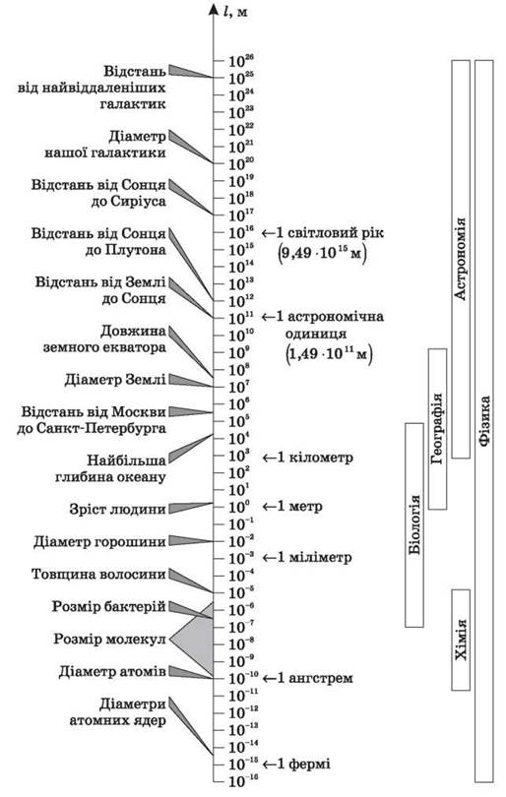

Усі природничі науки у вивченні природи спираються на фізичні закони. Фізичні закони — це найбільш загальні закони природи, яким підпорядковуються всі матеріальні об’єкти, у тому числі й хімічні частинки. Отже, хімія, вивчаючи атоми, молекули, хімічні речовини та їх взаємодії, має в повному обсязі використовувати закони фізики. У свою чергу, біологія й геологія, вивчаючи «свої» об’єкти, зобов’язані використовувати не лише закони фізики, але й хімічні закони.
Отже, стає зрозуміло, яке місце серед близьких природничих наук посідає хімія. (Розгляд схеми.) Особливо тісно пов’язана хімія з фізикою, адже навіть ті самі об’єкти (атоми, молекули, кристали, гази, рідини) вивчають обидві ці науки.
Ще у XVIII ст. тісний зв’язок цих двох природничих наук помітив і використав у своїй роботі видатний російський учений Михайло Васильович Ломоносов (1711-1765), який писав: «Хімік без знання фізики подібний до людини, яка все повинна шукати навпомацки. І ці дві науки так з’єднані між собою, що одна без іншої досконалою бути не може».
Хімія — дуже цікава наука. У ній далеко ще не все вивчено, і залишається широкий простір для застосування талантів нових поколінь учених. А взагалі в сучасному світі не залишилося практично жодної сфери діяльності, у якій людина тією чи іншою мірою не зіштовхувалася б з хімією.

Місце хімії серед інших природничих наук

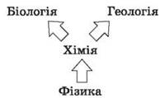

Хімія — абсолютно самостійна частина природознавства. Однак ця єдина, по суті, наука поступово розділилася на дрібніші частини, кожна з яких має свої предмети й методи дослідження.

2. Роль хімічних знань у пізнанні природи
Повідомлення учнів
1) Уже у ХVІІІ ст. почала формуватися так звана мінеральна хімія. Сьогодні цей розділ хімії ми називаємо неорганічною хімією — на відміну від органічної хімії, що спочатку досліджувала речовини, які утворюються в живих організмах. Згодом у самостійні розділи відокремилися ще дві найважливіші галузі хімії — аналітична й фізична хімія.
Основні завдання сучасної неорганічної хімії — вивчення будови, властивостей і хімічних реакцій простих речовин і сполук, взаємозв’язку будови з властивостями й реакційною здатністю речовин, розробка методів синтезу й глибокого очищення речовин, загальних методів одержання неорганічних матеріалів. У надрах неорганічної хімії постійно виникають більш дрібні підрозділи, що належать до вивчення хімії або окремих класів сполук чи конкретних елементів, наприклад, хімія кислот, хімія Фосфору, хімія інертних газів.
Предмет вивчення органічної хімії колись обмежувався сполуками Карбону, що мають рослинне і тваринне походження. Наразі органічна хімія — це наука, що вивчає сполуки Карбону з іншими елементами, як природні, так і синтетичні.
Щорічно кількість синтезованих органічних сполук збільшується на 250-300 тисяч. Вона перевищує кількість відомих неорганічних сполук у десятки разів.
Аналітична хімія — це наука про визначення хімічного складу речовин і, певною мірою, хімічної будови сполук.
Основна мета аналітичної хімії — забезпечити точність, високу чутливість, швидкість, вибірковість аналізу. Розвиток аналітичної хімії привів до виникнення хімічної діагностики, що дозволяє безперервно визначати різні характеристики процесів, що протікають, і речовин, що утворюються.
На межі досліджень фізичних і хімічних явищ виникла фізична хімія. Вивчення теплових ефектів хімічних реакцій породило термохімію. Хімічні процеси, що протікають під дією електричного струму, стали основою електрохімії. В основу сучасної фізичної хімії було покладено також учення про розчини, швидкості й механізми хімічних реакцій, будову молекул та ін. Фізична хімія — це наука про загальні закони, що визначають будову й хімічні перетворення речовин у різних умовах.
Розширення й поглиблення математичних методів у хімії дозволяє говорити про формування математичної хімії. її виникнення передбачав ще Ломоносов, який назвав одну зі своїх книг «Елементи математичної хімії».
Усе більше стираються межі й між хімією та іншими природничими науками.
Біохімія — біологічна хімія — вивчає хімічний склад і структуру речовин, що містяться в живих організмах; шляхи та способи регуляції їх перетворень; енергетичне забезпечення процесів, що протікають у клітині й організмі. Становлення біохімії як науки відбулося на рубежі ХІХ і ХХ століть, хоча джерела біохімічних знань виявлено ще в працях учених античного періоду, а перші відомості про склад рослинних і тваринних тканин почали з’являтися в середні віки. Сьогодні з біохімії вже виокремилися біоорганічна й біонеорганічна хімія.
На початку ХХ століття наш співвітчизник, хімік, мінералог і кристалограф Володимир Іванович Вернадський (1863-1945) розробив основи геохімії — науки про поширення й міграцію хімічних елементів на Землі. З одного боку, геохімія широко використовує досягнення фізики й хімії, новітні методи аналізу та уявлення про будову речовини, а з іншого — величезний матеріал, накопичений геологічними науками, зокрема мінералогією.
Поряд з фізичною хімією виникла хімічна фізика, що вивчає фізичні закони, які управляють будовою та перетвореннями хімічних речовин.
2) Розвиток хімічних технологій
У ході еволюції хімії утворилася нова інженерна галузь — хімічна технологія. Ця наука розробляє найбільш економічні й екологічно доцільні методи й засоби хімічної переробки сирих природних матеріалів на продукти споживання.
Різні галузі діяльності, що мають хімічну основу, наприклад, металургія, керамічне або склоробне виробництво, фарбування тканин, ідуть корінням у далекі часи. Ті чи інші технологічні процеси, що передавалися з покоління в покоління, розроблялися в першу чергу на основі ремісничих навичок і винахідливості їхніх виконавців. Прогрес протікав повільно й нерідко був зумовлений випадками. часто на шляху вдосконалення технології стояло вкорінене прагнення зберігати в таємниці методи, які застосовувалися.
Бурхливий розвиток сучасної хімічної промисловості став можливим лише завдяки проникненню у виробництво наукового методу. Зростання обсягів виробництва і якісне й кількісне вдосконалення хімічної продукції залежать від точності аналізу вихідної сировини й раціонального напряму здійснюваних процесів, контролю виробництва з допомогою фізичних і хімічних методів і апаратури, що застосовується для здійснення хімічних реакцій у промислових умовах.
Хімічна технологія базується на тих самих явищах, законах і теоріях і використовує ті самі методи, що й природничі науки.
Експериментальні й теоретичні досягнення природничих наук рано чи пізно знаходять застосування в промисловості. У міру вдосконалення технології скорочується відрізок часу між науковим відкриттям та його впровадженням у промисловість.
У свою чергу, природничі науки одержують значні переваги в результаті розвитку технології. Багато наукових проблем, які привели до фундаментальних відкриттів, були висунуті промисловістю. З іншого боку, багато наукових досліджень були б нездійсненні, якби промисловість не постачала речовини, конструкційні матеріали й необхідні прилади.
Таким чином, природничі науки, у тому числі хімія, тісно пов’язані з виробництвом і завдяки цьому взаємозв’язку можуть розвиватися лише одночасно, паралельно. Вони служать одній меті — збільшенню обсягів продукції та поліпшенню її якості.
Раціональна організація екологічно чистого хімічного виробництва вимагає включення у сферу хімічної технології безлічі дослідних галузей, пов’язаних з охороною навколишнього середовища, безпекою процесів і утилізацією відходів виробництва. Енергетика і транспорт мають більш потужний техногенний вплив на навколишнє середовище, ніж власне хімічні виробництва. Однак методи хімічної технології залишаються провідними в розробці засобів охорони природи, технологічних процесів, що є стійкими до змін вихідної сировини й дозволяють звести до мінімуму вміст токсичних проміжних сполук і продуктів, які забезпечують надійну й безпечну роботу промислових об’єктів.

